POUK NA DALJAVO PRI GUM 4. a Maribor, 25. 3. 2020

Dragi učenci.

Izziv v dirigiranju vas je večina uspešno opravila. Na svoje elektronski naslov sem prejela odgovore od večine učencev, Vanesa, Etem, Sven, Taj, Val, Hana in Tim Sagadin se mi še niso nič javili.
Večina mi je napisala, da se je ob nalogi zabavala in veliko vas je nalogo v zvezke pravilno opravilo. Pravilni odgovori so bili naslednji:

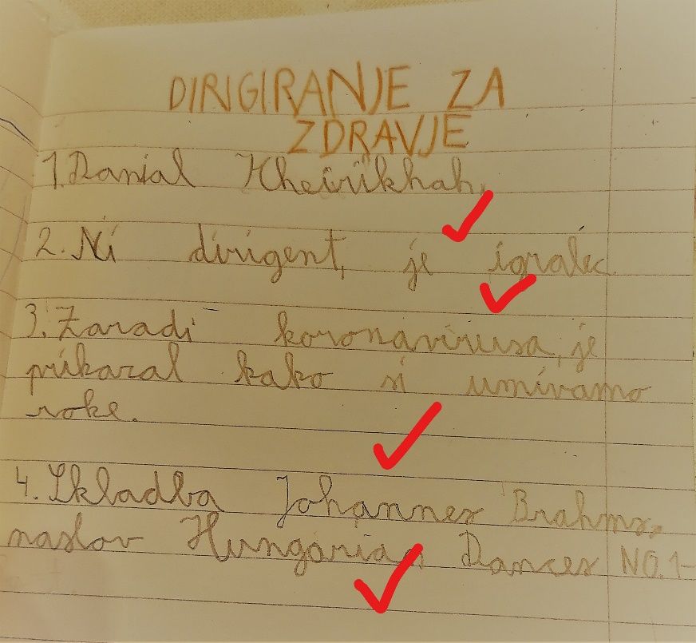

Današnja naloga je sestavljena iz dveh delov, saj imamo danes dve uri glasbene umetnosti.

- Ura:
V prvi učni uri se boš ponovno spopadel z izzivom. Želim, da se ob glasbi razgibate. Gibanje in skrb za zdravje je v teh dneh izjemnega pomena zato se naloge lotite resno in predvsem se z njo lahko pozabavate večkrat. K sodelovanju povabi enega od ožjih družinskih članov (sestro, brata, mamo ali očeta) in se lotita izziva, saj za opravljanje naloge potrebuješ partnerja.

Na razpolago imaš glasbeni primer:

https://www.youtube.com/watch?v=UkFs5glUMjw

Oglej si ga in sledi navodilom.
Učenje ritmičnega vzorca poteka počasi, po korakih, po gibih, eden za drugim. Gibe usvajaj sočasno z gledanjem videoposnetka. Ko se zapleteš, začni od začetka. Ponavljaj tako dolgo časa, dokler ne avtomatiziraš gibe. Ko usvojiš vzorec gibanja, ga predstavi enemu od družinskih članov in ga po korakih nauči. Pri učenju svojih bližnjih bodi potrpežljiv in dobre volje.

Uspešen boš, ko boš:
- sam tekoče izvedel vzorec igranja na lastna glasbila tako kot na izbranem videoposnetku,
- vzorec igranja pravilno naučil enega od tvojih družinskih članov,
- svoje doživljanje ob izvajanju naloge zapisal v zvezek pod naslov Igram na lastna glasbila. Nato fotografiraj opravljeno nalogo in mi jo pošlji na moj mail (zapisan spodaj).

Napotki za zapis:
Svoje doživljanje ob izvajanju naloge (kaj ti je bilo všeč, kje si imel težave, kakšni so bili odzivi tvojega družinskega člana) pošlji na moj novi elektronski naslov, ki sem ga oblikovala za potrebe dela na daljavo: glasba.bezan188@gmail.com (rok oddaje: 30. 3. 2020). Sledila bo moja povratna informacija.

- Ura:
Nazadnje, ko smo bili v šoli, smo spoznali nov ton, to je ton FA. Nismo pa se naučili pesmice, ki je povezana s to učno snovjo. Pripravila sem ti video navodila, ki jih najdeš na spodnji povezavi:

https://youtu.be/LkHyRmEf4Gg

Uspešen boš, ko boš:

- sledil navodilom na videoposnetku,
- prebral besedilo pesmi v DZ str. 68 in 69,
- poslušal pesem,
- se naučil nove pesmi,
- zapel pesem dvoglasno (navodilo je v posnetku),
- pesem zapel z družinskimi člani,
- v DZ rešil naloge na straneh: 25 in 49,
- v zvezek napisal naslov pesmi Mujcek drota prosi (ljudska) in ustvaril ilustracijo, katero boš fotografiral in mi jo poslal na moj elektronski naslov: glasba.bezan188@gmail.com

Časa, da narediš obe nalogi, se pravi za prvo in drugo učno uro imaš do ponedeljka, 30. 3. 2020.

S prijaznimi pozdravi,
Vaša učiteljica Petra Kozar Bežan.

